【匠心筑梦 创就未来】第十六届技能节（ ）“AI数字创意绘画”赛项顺利闭幕
作者：信息工程部 文：史英锋 图：刘子攀
随着人类探索人机交互设计、机器生成视觉构图等过程，在广袤的艺术和设计表达领域中，出现一种新形式的艺术表达——人工智能艺术。人工智能算法可以学习和模仿艺术家们的作品技巧，分析艺术的色彩、构图形式，从而发展出一定的艺术感知。人工智能艺术，让提示词和算法成为数字领域的画笔和画布，这推动着艺术探索的边界，挑战我们对创作力的理解。
本次比赛选手的作品创意多样，表现各有所长，请欣赏部分作品！
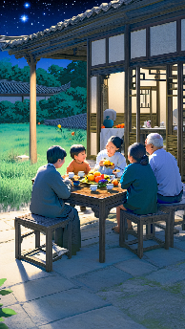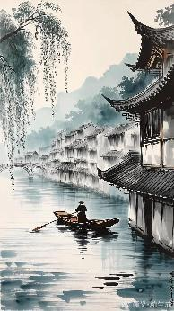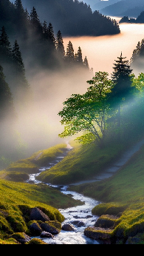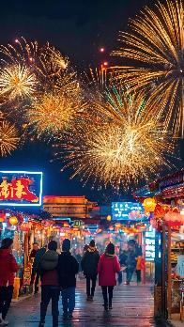
我校本次技能节AI数字创意设计比赛，是同学们将AI应用于艺术领域的一次大胆探索。创作主题是“中国风貌”、“家乡生活”，目的体验人们创造力与机器学习的融合过程。我们希望引发更多思考人工智能艺术对创造力的影响、人机之间的演变关系等问题。
附获奖名单

奖次 | 作品 | 姓名 | 班级
一等奖 | 家 | 廖崧阑 | 数媒231
一等奖 | 邂逅古镇 | 姜敏 | 数媒231
一等奖 | 时光里的渔歌 | 侯少龙 | 物联网231
一等奖 | 雾气弥山 | 罗森 | 会计233
一等奖 | 千年古镇 | 叶芊芊 | 动漫221
二等奖 | 春风杨柳岸 | 姜敏 | 数媒231
二等奖 | 归家 | 谢宇翔 | 网安221
二等奖 | 北国风光 | 齐奥丽 | 动漫231
二等奖 | 大年初一 | 张京 | 网安221
二等奖 | 江南水景 | 罗森 | 会计233
二等奖 | 古镇小船 | 王鉴楚 | 大数据221
二等奖 | 戏剧 | 廖崧阑 | 数媒231
二等奖 | 寒梅初探 | 蔡俊鸿 | 计网231
二等奖 | 山中的桃花源 | 黄俊杰 | 计网231
二等奖 | 夜荷 | 王鉴楚 | 大数据221
三等奖 | 雨后江南 | 姜敏 | 数媒231
三等奖 | 出游古城 | 谢宇翔 | 网安221
三等奖 | 都江堰 | 廖崧阑 | 数媒231
三等奖 | 古韵江南 | 叶芊芊 | 动漫221
三等奖 | 风景谈 | 侯少龙 | 物联网231
三等奖 | 城北旧事 | 侯少龙 | 物联网231
三等奖 | 寒梅斗雪 | 蔡俊鸿 | 计网231
三等奖 | 大雪寒梅 | 蔡俊鸿 | 计网231
三等奖 | 紫照银山 | 谢宇翔 | 网安221
三等奖 | 对弈 | 王鉴楚 | 大数据221
三等奖 | 秋收 | 罗森 | 会计233
三等奖 | 墨色古镇 | 叶芊芊 | 动漫221
三等奖 | 童年 | 张京 | 网安221
三等奖 | 雪景图 | 吴洋 | 计网231
三等奖 | 大年夜 | 齐奥丽 | 动漫231
三等奖 | 暮冬的长安城 | 黄俊杰 | 计网231
三等奖 | 万家灯火 | 齐奥丽 | 动漫231
三等奖 | 乡间下午 | 黄以珊 | 动漫231
三等奖 | 未来城市 | 黄以珊 | 动漫231

